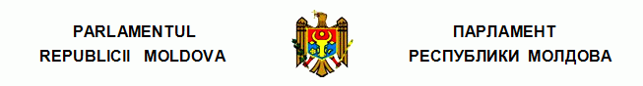

**L E G E**

**pentru aderarea Republicii Moldova la Convenţia privind eliberarea**

**extraselor multilingve de pe actele de stare civilă**

**nr. 4-XVI  din  07.02.2008**

*Monitorul Oficial nr.37-39/106 din 22.02.2008*

* * *

Parlamentul adoptă prezenta lege organică.

**Art.1.** – Republica Moldova aderă la Convenţia privind eliberarea extraselor multilingve de pe actele de stare civilă, semnată la Viena la 8 septembrie 1976.

**Art.2.** – Guvernul va întreprinde măsurile necesare pentru realizarea prevederilor convenţiei menţionate.

**Art.3.** – Ministerul Afacerilor Externe şi Integrării Europene va pregăti şi va remite depozitarului instrumentul de aderare.

|  |  |
| --- | --- |
| **PREŞEDINTELE PARLAMENTULUI** | **Marian LUPU** |
| **Chişinău, 7 februarie 2008.** |  |
| **Nr.4-XVI.** |  |